**Баянтал сумын цаг үеийн мэдээ /08 дугаар сар/**

2019.08.23 “ЛҮН”

**1.УДИРДЛАГА ЗОХИОН БАЙГУУЛАЛТЫН АЖЛЫН ХҮРЭЭНД:**

“Боржигин наадам-2019” баяр наадмын бэлтгэл ажлын хүрээнд нийтийн их цэвэрлэгээг зохион байгуулж, хог хаягдал ихтэй газруудыг булж тэгшилэх ажлыг хийж гүйцэтгэв.Сумын ЗДТГазар нь “Боржигин наадам-2019” наадмын урилгыг үе үеийн удирдлагууддаа хүргүүлж, хүндэтгэл үзүүлэх арга хэмжээг зохион байгуулсан. **/Зураг** **хавсаргав/**

ОНХС-ийн хөрөнгөөр хийж буй нийтийн эзэмшлийн талбай гэрэлтүүлгийн ажлыг зохион байгуулах ажлын хүрээнд Лүн гэр хорооллын гэрэлтүүлгийг нийт 4 байршилд 18 гэрэл суурьлуулах ажил хийгдсэн. Дээрхи ажлын хүрээнд 2019 оны 08-р сарын 08 ны өдөр “Гудамж талбай, гэр хороололд гэрэлтүүлэг тавих” ажлыг хүлээлцэх комисс хуралдаж дутуу хийгдсэн зарим ажлыг гүйцээж хийлгэн хүлээж авахаар “ЭСЖИЭМ” ХХК-ны менежерт үүрэг чиглэл өгч ажиллав. **/Зураг** **хавсаргав/**

**2.БОЛОВСРОЛ, СОЁЛ, ЭРҮҮЛ МЭНДИЙН САЛБАРЫН АЖЛЫН ХҮРЭЭНД:**

Боржигин 2019 наадмын хүрээнд зохион байгуулагдсан соёлын өвийн наадамд соёлын төвийн уран бүтээлчид, ардын авьяастануудын хамтарсан тоглолтыг зохион байгуулж, шилдэг өвлөн уламжлагчаар МУСТА Г. Арилд шалгарч, БСШУСЯамны Жуух бичгээр Д.Шоовдор, МУ-н Тэргүүний ардын авьяастанаар Л.Энхтуяа нар шагнагдаж, багаараа тусгай байрт шалгарсан байна. **/Зураг** **хавсаргав/**

Соёлын бүтээлч үйлдвэрлэлийг хөгжүүлэх ажлын хүрээнд Боржигин 2019 наадамтай холбогдлуулан “Монгол хатад” зүүлтний коллекцыг худалдаанд гаргасан байна. Мөн Боржигин найрын идээ шүүс бэлтгэх (ууц чанах, мах боловсруулах, Боржигин хавсай хийх) зан үйлийг наадмын өдрүүдэд наадамчин олонд сурталчлан, халуун цай, Боржигин хавсай, хорхог, идээ шүүсээр тасралтгүй үйлчилж ажилласан. Баянтал сумын гар урчуудын үзэсгэлэнг гаргаж, гар урчуудын талаарх мэдээлэл, танилцуулга, гарын авлагыг англи монгол дээр хийн наадамчин олонд тараасан. **/Зураг** **хавсаргав/**

Хүүхэд багачуудын зуны амралтанд зориулж “Үлгэрийн цаг” сэдэвт үйл ажиллагаа болон Морин хуур, Бүжгийн сургалтуудыг тогтмол хичээллүүлж байгаа бөгөөд давхардсан тоогоор 72 хүүхэд хамрагдсан байна.  **/Зураг** **хавсаргав/**

2019-2020 оны хичээлийн шинэ жил эхлэх гэж байгаатай холбогдуулан хичээлийн жилийн бэлтгэл ажил хангах үүднээс сургууль, цэцэрлэгийн анги танхимын тохижилт, их цэвэрлэгээ болон хашаан доторх зэрлэгүүдийг цэвэрлэх бэлтгэл ажил хийгдэж байна. **/Зураг** **хавсаргав/**

Сумын Эрүүл мэндийн төвөөс эрүүл мэндийн тусламж үйлчилгээг иргэдэд чирэгдэлгүй хүргэж байгаа бөгөөд 08 дугаар сард нийт 164 иргэнд үзлэг хийж үйлчилсэн байна.

Үүнээс:

* Урьдчилан сэргийлэх үзлэг - 20
* Амбулаторийн үзлэг - 97
* Идэвхитэй хяналт - 11
* Гэрийн эргэлт - 36
* Алсын дуудлага -9
* Ойрын дуудлагаар - 11
* Хэвтэн эмчлүүлсэн - 6 иргэн тус тус үйлчлүүлсэн байна. “Эхийн сүүгээр дагнан хооллох бодлогыг дэмжих аяны” хүрээнд 2 сараас 6 сартай 10 хүүхэд эхийн сүүгээр дагнан хооллож байна. Аяны хүрээнд 14 эцэг эхчүүдийг хамруулан сургалт зохион байгуулсан.**/Зураг** **хавсаргав/**

**3.ХӨДӨЛМӨР ХАЛАМЖИЙН БОДЛОГЫН ХҮРЭЭНД:**

Ажлын байрыг дэмжих хөтөлбөрийн хүрээнд “Ажилсаг” бүлгийн гишүүдийн хүлэмжийн ногоо тариалалт төсөл хэрэгжиж байна. Бүлгийн гишүүдэд ногоочин н.Дэлгэр болон “ИНВЕСТ КООП МОНГОЛ” төслийн байгууллагын агрономич зэрэг туршлагатай хүмүүс ирж зааварчилгаа өгч ажилласан.8 дугаар сарын хүнсний эрхийн бичигт хамрагдах 6 өрхөд 336.000 төгрөгний хүнсний бараа болон Халамжийн тэтгэвэр тэтгэмж олгогдсон байна.

**4.ХӨДӨӨ АЖ АХУЙН БОДЛОГЫН ХҮРЭЭНД:**

Гоц халдварт шүлхий өвчнөөс урьдчилан сэргийлэх дархлаажуулалтанд 90 малчин өрхийн үхэр 1861, хонь 40000, ямаа 28918 бүгд 70779 толгой мал, Дотрын халдварт хордлого өвчнөөс урьдчилан сэргийлэх вакцинжуулалтанд хонь 1322, ямаа 1645 бүгд 2967 толгой малыг тус тус хамруулсан. Аймгийн мал эмнэлгийн газрын даргын 2019 оны 07 дугаар сарын 30-ны өдрийн А/36 дугаар тушаал, удирдамжийн дагуу мал эмнэлгийн шимэгчтэх өвчнөөс эмчлэн сэргийлэх арга хэмжээг 2019 оны 08 дугаар сарын 17-21-ны хүртлэх хугацаанд 27 малчин өрхийн хонь 10274, ямаа 7001 бүгд 17275 толгой малыг хамруулсан бөгөөд ажлын явц 82.2 хувьтай байна. **/Зураг** **хавсаргав/**

Мэдээг хянасан:

ЗДТГ-ын дарга В.Гантуяа

Мэдээг нэгтгэсэн:

ДАХМэргэжилтэн С.Энхцэцэг

Зураг-1

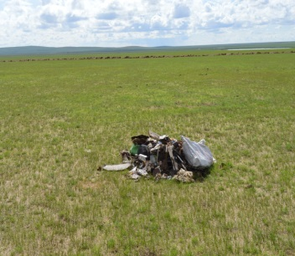 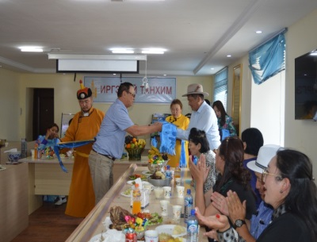 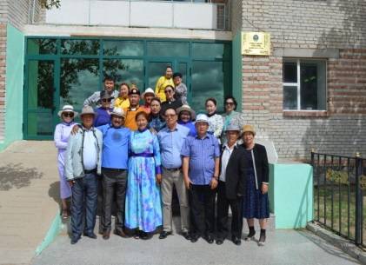

Зураг-2

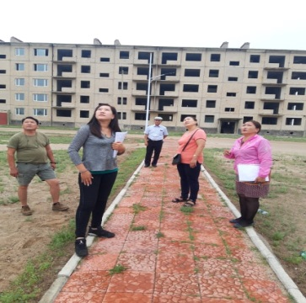 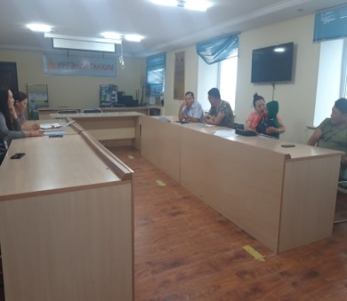 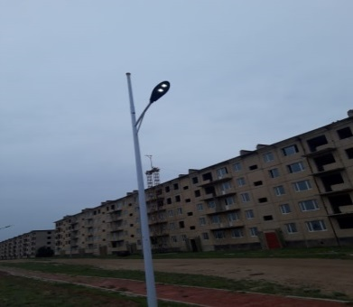

Зураг-3

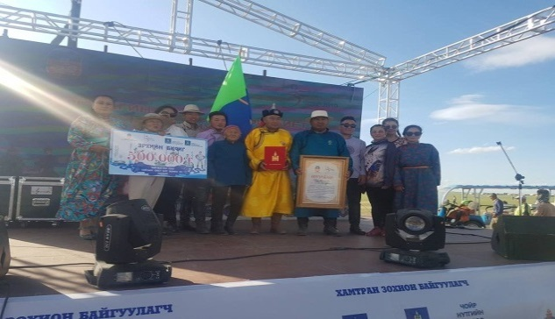 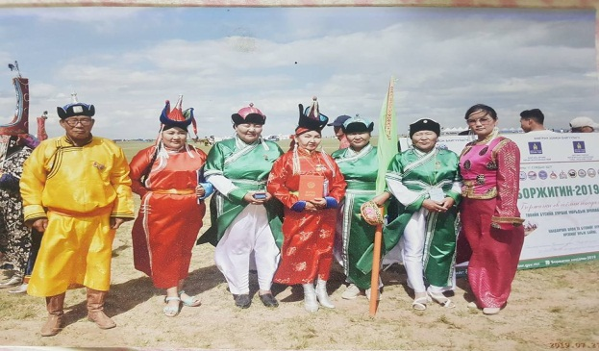

Зураг-4

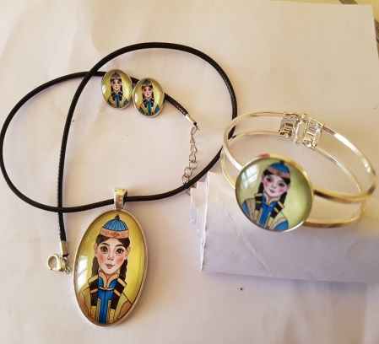 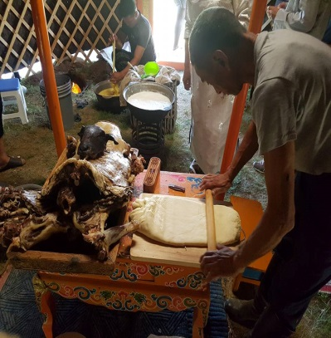 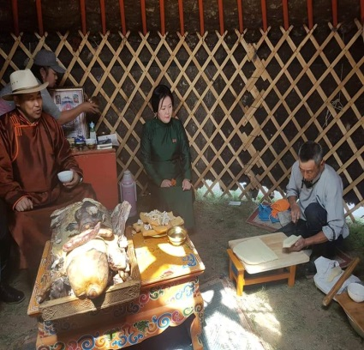

Зураг-5

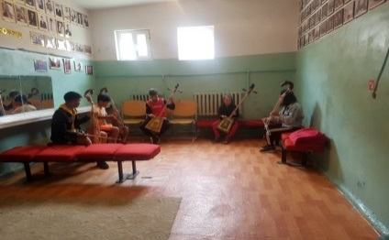 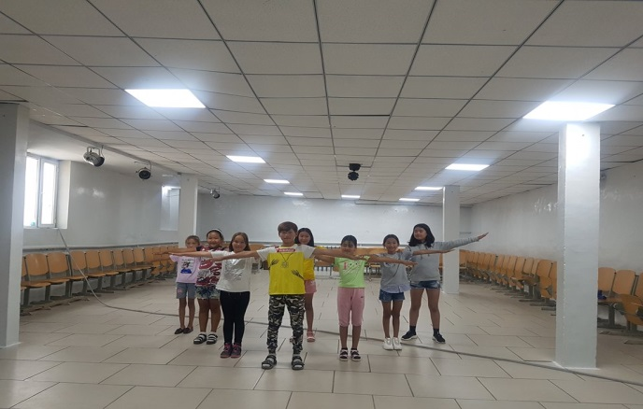 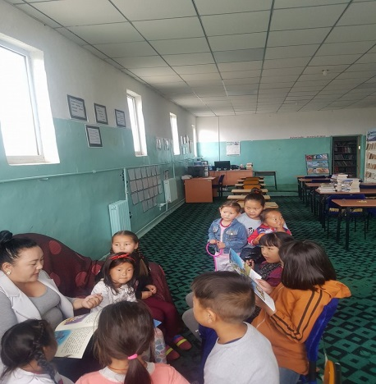

Зураг-6

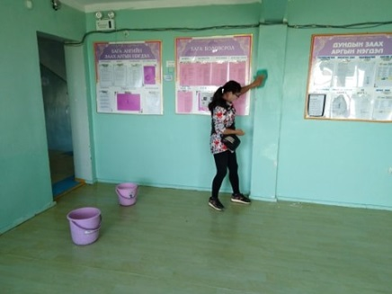 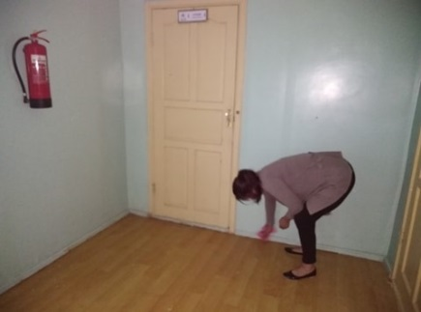 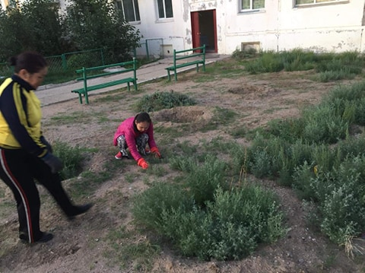

Зураг-7

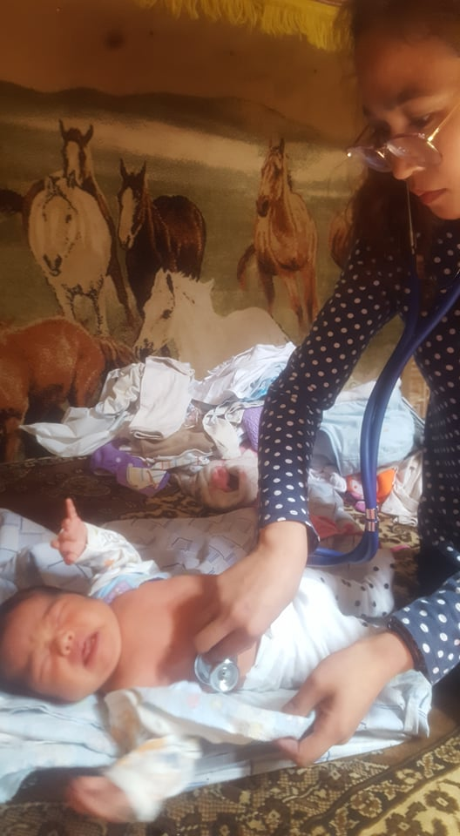 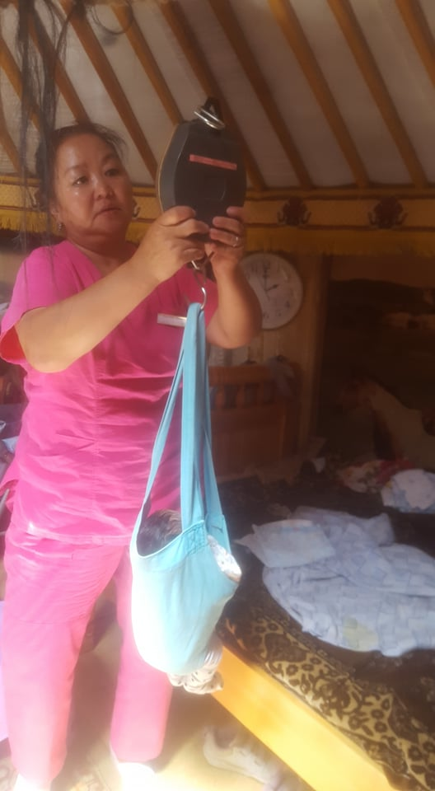

Зураг-8

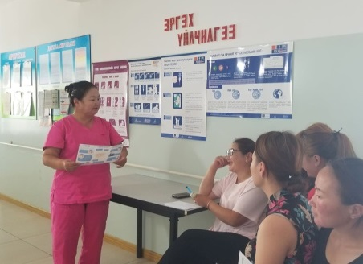 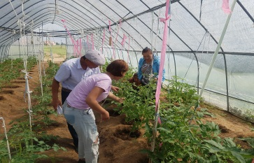

Зураг-9

